小一班玩蹦床剪影
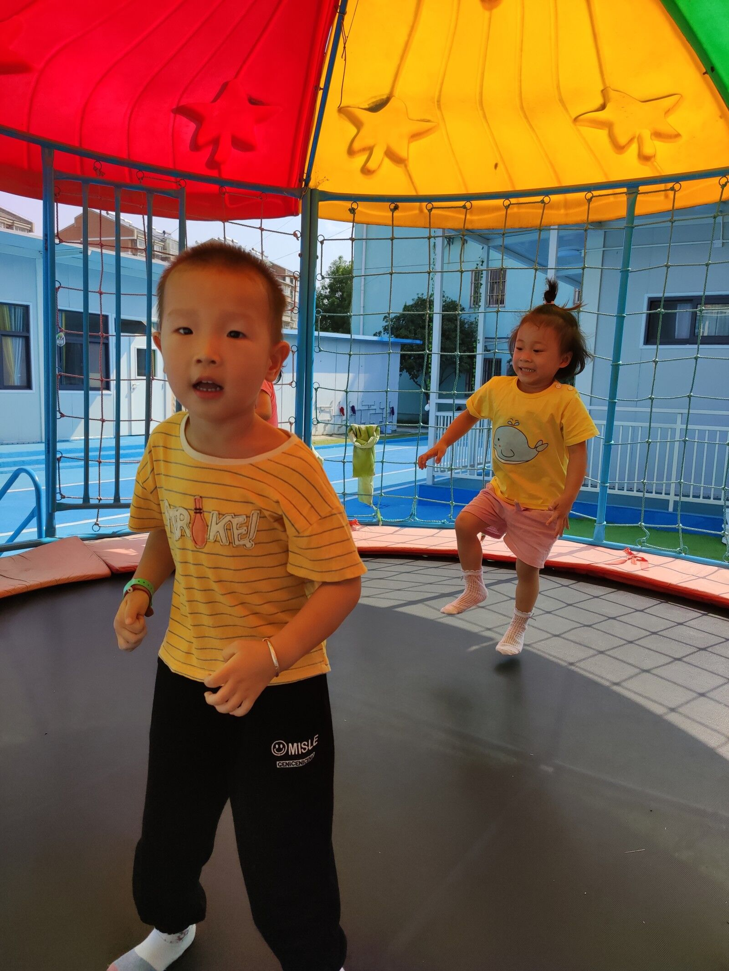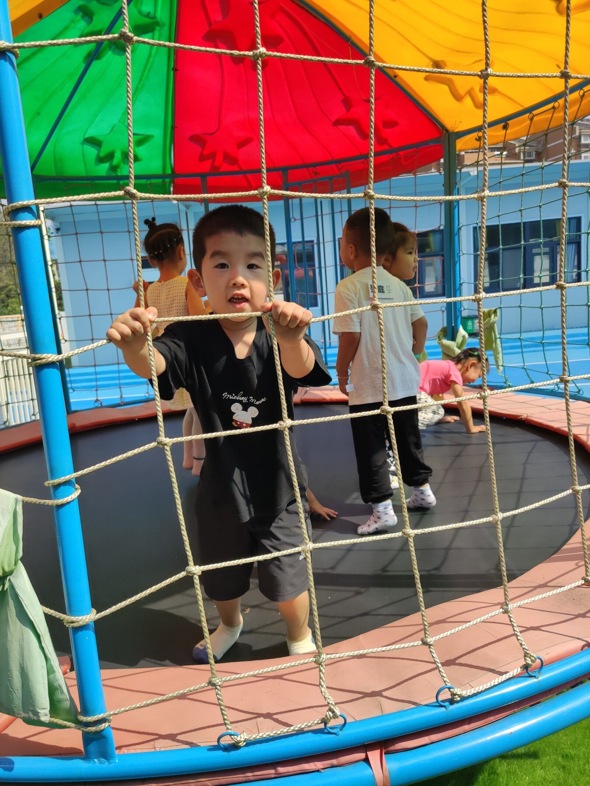

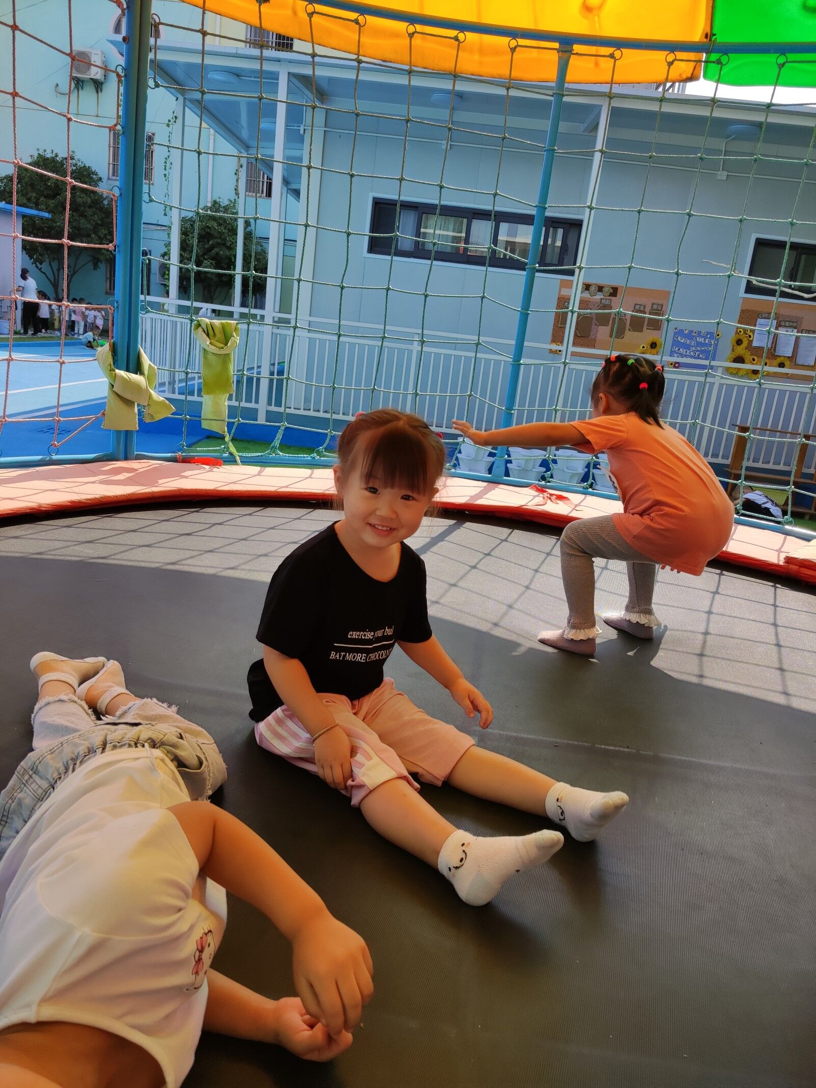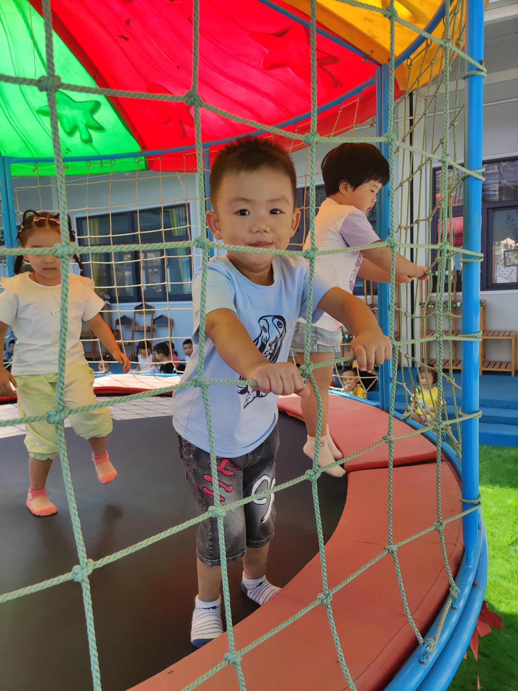
孩子们对于大型玩具充满好奇心，今天就带孩子们满足了他们的好奇心，玩了心心念念的蹦床。瞧！孩子们玩得多开心啊！

